TUẦN 32
HOẠT ĐỘNG TRẢI NGHIỆM
CHỦ ĐỀ: EM VÀ NHỮNG NGƯỜI BẠN
Sinh hoạt theo chủ đề: HÒA GIẢI BẤT ĐỒNG VỚI BẠN

I. YÊU CẦU CẦN ĐẠT:
1. Năng lực đặc thù:
- Biết cách hòa giải bất đồng với bạn trong các tình huống cụ thể.
- Có kĩ năng thực hành hòa giải bất đồng với bạn.
2. Năng lực chung.
- Năng lực tự chủ, tự học: Tự tìm hiểu cách hòa giải bất đồng với bạn trong các tình huống cụ thể.
- Năng lực giải quyết vấn đề và sáng tạo: xử lí tốt khi gặp bất đồng với bạn trong các tình huống cụ thể.
- Năng lực giao tiếp và hợp tác: Biết chia sẻ với bạn về hiểu biết của mình về cách giải quyết các bất đồng với bạn.
3. Phẩm chất.
- Phẩm chất nhân ái: tôn trọng bạn, biết lắng nghe những chia sẻ mà bạn đưa ra.
- Phẩm chất chăm chỉ: Chịu khó tìm hiểu cách hòa giải để giới thiệu với các bạn những ý tưởng hòa giải phù hợp, sáng tạo.
- Phẩm chất trách nhiệm: làm việc tập trung, nghiêm túc, có trách nhiệm trước tập thể lớp.
II. ĐỒ DÙNG DẠY HỌC
- Kế hoạch bài dạy, bài giảng Power point.
- SGK và các thiết bị, học liệu phụ vụ cho tiết dạy.

III. HOẠT ĐỘNG DẠY HỌC
Hoạt động của giáo viên | Hoạt động của học sinh
1. Khởi động:
- Mục tiêu:
+ Tạo không khí vui vẻ, khấn khởi trước giờ học.
- Cách tiến hành:
- GV mở bài hát “Lớp chúng ta đoàn kết” để khởi động bài học.  + GV cùng chia sẻ với HS về nội dung bài hát.  - GV Nhận xét, tuyên dương.  - GV dẫn dắt vào bài mới. | - HS lắng nghe.  - HS chia sẻ với GV về nội dung bài hát.  - HS lắng nghe.
2. Khám phá:
- Mục tiêu: HS chia sẻ được ý kiến cá nhân về những cách xử lí khi gặp bất đồng với bạn trong các tình huống cụ thể.
- Cách tiến hành:
* Hoạt động 1: nhận xét về cách xử lí bất đồng (làm việc nhóm).  - GV mời HS đọc yêu cầu.  - GV chia lớp thành các nhóm.  - Tổ chức cho HS quan sát tranh trong SGK trang 86 về cách xử lí khi gặp bất đồng với bạn.  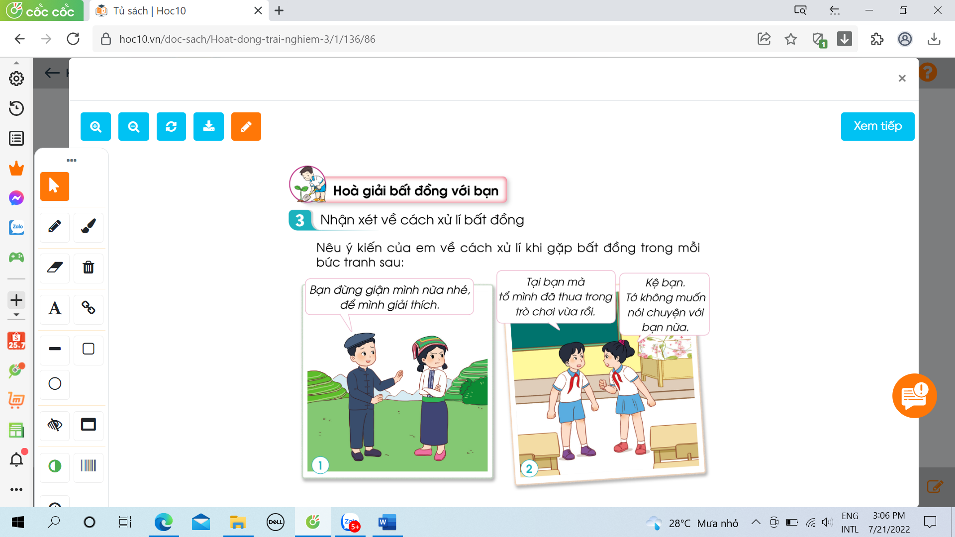  - GV đưa ra các câu hỏi gợi ý:  + Các bạn trong tình huống bất đồng về điều gì?  + Em có nhận xét gì về cách xử lí khi gặp bất đồng của các bạn?  + Em thích cách xử lí thế nào khi gặp tình huống bất đồng tương tự?  - GV mời 1 số nhóm trình bày trước lớp.  - GV mời các HS khác nhận xét.  - GV nhận xét chung, tuyên dương và kết luận: Trong cuộc sống hàng ngày, các em có thể gặp bất đồng với bạn trong học tập, vui chơi hoặc khi tham gia hoạt động tập thể. Mỗi em sẽ lựa chọn một cách giải quyết khác nhau. Nhưng các em hãy nhớ phải bình tĩnh để tìm cách hòa giải hợp lí với bạn. | - Học sinh đọc yêu cầu bài.  - HS tiến hành chia nhóm.  - HS quan sát tranh và nhận xét về cách xử lí khi gặp bất đồng của các bạn trong mỗi bức tranh.  - Đại diện nhóm chia sẻ trước lớp.  - HS nhận xét ý kiến của bạn.  - Lắng nghe rút kinh nghiệm.
3. Luyện tập:
- Mục tiêu:
+ HS biết cách thực hành hòa giải khi gặp bất đồng với bạn.
- Cách tiến hành:
Hoạt động 2. Thực hành hòa giải bất đồng. (Làm việc nhóm)  - GV Mời HS đọc yêu cầu bài.  - GV chia lớp thành 3 nhóm thảo luận theo 3 tình huống và phổ biến yêu cầu:  + Mỗi nhóm quan sát 1 tranh SGK trang 87 và mô tả lại tình huống trong tranh.  + Thảo luận về cách hòa giải bất đồng với bạn trong các tình huống đó. Các nhóm thể hiện các hòa giải bằng hình thức đóng vai.  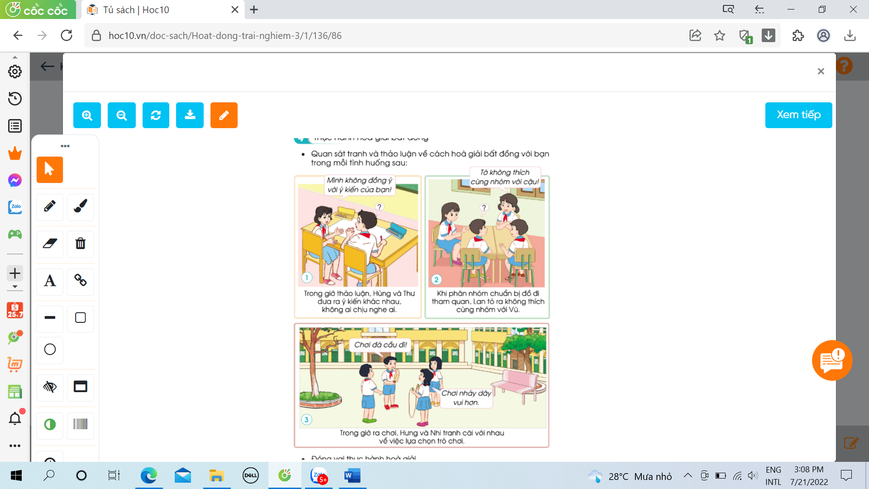  - GV có thể đưa ra một số gợi ý:  + Em sẽ nói điều gì với bạn khi đó?  + Khi hòa giải với bạn, mình nên có thái độ thế nào?  - GV mời các nhóm thực hành hòa giải trước lớp.  - GV liên hệ: mời 1 số HS chia sẻ về điều bản thân học được sau khi thực hành hòa giải bất đồng với bạn.  - GV nhận xét chung, tuyên dương. | - 1 HS đọc yêu cầu bài.  - Học sinh chia thành 3 nhóm, đọc yêu cầu bài và tiến hành thảo luận và trình bày:  + Tình huống 1: Trong giờ thảo luận Hùng và Thư đưa ra ý kiến khác nhau, không ai chịu nghe ai.  + Tình huống 2: Khi phân nhóm chuẩn bị đồ đi thăm quan, Lan tỏ ra không thích cùng nhóm với Vũ  + Tình huống 3: Trong giờ ra chơi, Hưng và Nhi tranh cãi với nhau về việc lựa chọn trò chơi.  - Các nhóm thực hành.  - Các nhóm còn lại theo dõi và đóng góp ý kiến.  - HS theo dõi và chia sẻ.
4. Vận dụng.
- Mục tiêu:
+ Củng cố những kiến thức đã học trong tiết học để học sinh khắc sâu nội dung.
+ Vận dụng kiến thức đã học vào thực tiễn.
+ Tạo không khí vui vẻ, hào hứng, lưu luyến sau khi học sinh bài học.
- Cách tiến hành:
- GV nêu yêu cầu và hướng dẫn học sinh về nhà tìm hiểu và đưa ra những ý tưởng để cuối tuần cùng tham gia tiểu phẩm về hòa giải bất đồng với bạn:  + tìm hiểu một số bất đồng quan điểm với bạn.  - Nhận xét sau tiết dạy, dặn dò về nhà. | - Học sinh tiếp nhận thông tin và yêu cầu để về nhà ứng dụng.  - HS lắng nghe, rút kinh nghiệm
IV. ĐIỀU CHỈNH SAU BÀI DẠY:
.......................................................................................................................................
.......................................................................................................................................
.......................................................................................................................................

-------------------------------------

HOẠT ĐỘNG TRẢI NGHIỆM
CHỦ ĐỀ: EM VÀ NHỮNG NGƯỜI BẠN
Sinh hoạt cuối tuần: TIỂU PHẨM VỀ HÒA GIẢI BẤT ĐỒNG VỚI BẠN

I. YÊU CẦU CẦN ĐẠT:
1. Năng lực đặc thù:
- Tự tin trình diễn tiểu phẩm trước lớp.
- Thể hiện được kĩ năng hòa giải bất đồng với bạn thông qua đóng tiểu phẩm.
2. Năng lực chung.
- Năng lực tự chủ, tự học: Biết chuẩn bị các tình huống bất đồng quan điểm với bạn.
- Năng lực giải quyết vấn đề và sáng tạo: Biết xử lý các tình huống bất đồng quan điểm với bạn.
- Năng lực giao tiếp và hợp tác: Biết chia sẻ với bạn về hiểu biết của mình về các tình huống bất đồng quan điểm với bạn.
3. Phẩm chất.
- Phẩm chất nhân ái: tôn trọng bạn, biết lắng nghe những chia sẻ mà bạn đưa ra.
- Phẩm chất chăm chỉ: Chịu khó tìm hiểu các bất đồng quan điểm với bạn để chia sẻ cách giải quyết với bạn.
- Phẩm chất trách nhiệm: làm việc tập trung, nghiêm túc, có trách nhiệm trước tập thể lớp.
II. ĐỒ DÙNG DẠY HỌC
- Kế hoạch bài dạy, bài giảng Power point.
- SGK và các thiết bị, học liệu phụ vụ cho tiết dạy.

III. HOẠT ĐỘNG DẠY HỌC
Hoạt động của giáo viên | Hoạt động của học sinh
1. Khởi động:
- Mục tiêu:
+ Tạo không khí vui vẻ, khấn khởi trước giờ học.
+ Xây dựng kĩ năng quan sát để nhận ra đặc điểm khác biệt trong ngoại hình, trang phục của mọi người xung quanh.
- Cách tiến hành:
- GV mở bài hát “Sức mạnh Việt Nam” để khởi động bài học.  + GV cùng trao đổi với HS về nội dung bài hát.  - GV nhận xét, tuyên dương.  - GV dẫn dắt vào bài mới. | - HS lắng nghe.  - HS trả lời về nội dung bài hát.  - HS lắng nghe.
2. Sinh hoạt cuối tuần:
- Mục tiêu: Đánh giá kết quả hoạt động trong tuần, đề ra kế hoạch hoạt động tuần tới.
- Cách tiến hành:
* Hoạt động 1: Đánh giá kết quả cuối tuần. (Làm việc nhóm 2)  - GV yêu cầu lớp Trưởng (hoặc lớp phó học tập) đánh giá kết quả hoạt động cuối tuần. Yêu cầu các nhóm thảo luận, nhận xét, bổ sung các nội dung trong tuần.  + Kết quả sinh hoạt nền nếp.  + Kết quả học tập.  + Kết quả hoạt động các phong trào.  - GV mời các nhóm nhận xét, bổ sung.  - GV nhận xét chung, tuyên dương. (Có thể khen, thưởng,...tuỳ vào kết quả trong tuần)  * Hoạt động 2: Kế hoạch tuần tới. (Làm việc nhóm 4)  - GV yêu cầu lớp Trưởng (hoặc lớp phó học tập) triển khai kế hoạch hoạt động tuần tới. Yêu cầu các nhóm thảo luận, nhận xét, bổ sung các nội dung trong kế hoạch.  + Thực hiện nền nếp trong tuần.  + Thi đua học tập tốt.  + Thực hiện các hoạt động các phong trào.  - GV mời các nhóm nhận xét, bổ sung.  - GV nhận xét chung, thống nhất, và biểu quyết hành động. | - Lớp Trưởng (hoặc lớp phó học tập) đánh giá kết quả hoạt động cuối tuần.  - HS thảo luận nhóm 2: nhận xét, bổ sung các nội dung trong tuần.  - Một số nhóm nhận xét, bổ sung.  - Lắng nghe rút kinh nghiệm.  - 1 HS nêu lại nội dung.  - Lớp Trưởng (hoặc lớp phó học tập) triển khai kế hoạt động tuần tới.  - HS thảo luận nhóm 4: Xem xét các nội dung trong tuần tới, bổ sung nếu cần.  - Một số nhóm nhận xét, bổ sung.  - Cả lớp biểu quyết hành động bằng giơ tay.
3. Sinh hoạt chủ đề.
- Mục tiêu:
+ Tạo không khí vui vẻ, khấn khởi trước giờ học.
+ Xây dựng kĩ năng quan sát để nhận ra đặc điểm khác biệt trong ngoại hình, trang phục của mọi người xung quanh.
- Cách tiến hành:
Hoạt động 3. Trình diễn tiểu phẩm. (Làm việc theo tổ).  - GV tổ chức cho một tổ trình diễn tiểu phẩm “Hãy biết lắng nghe”. Nội dung tiểu phẩm liên quan đến kĩ năng lắng nghe khi bạn nói và giữ bình tĩnh khi gặp bất đồng với bạn.  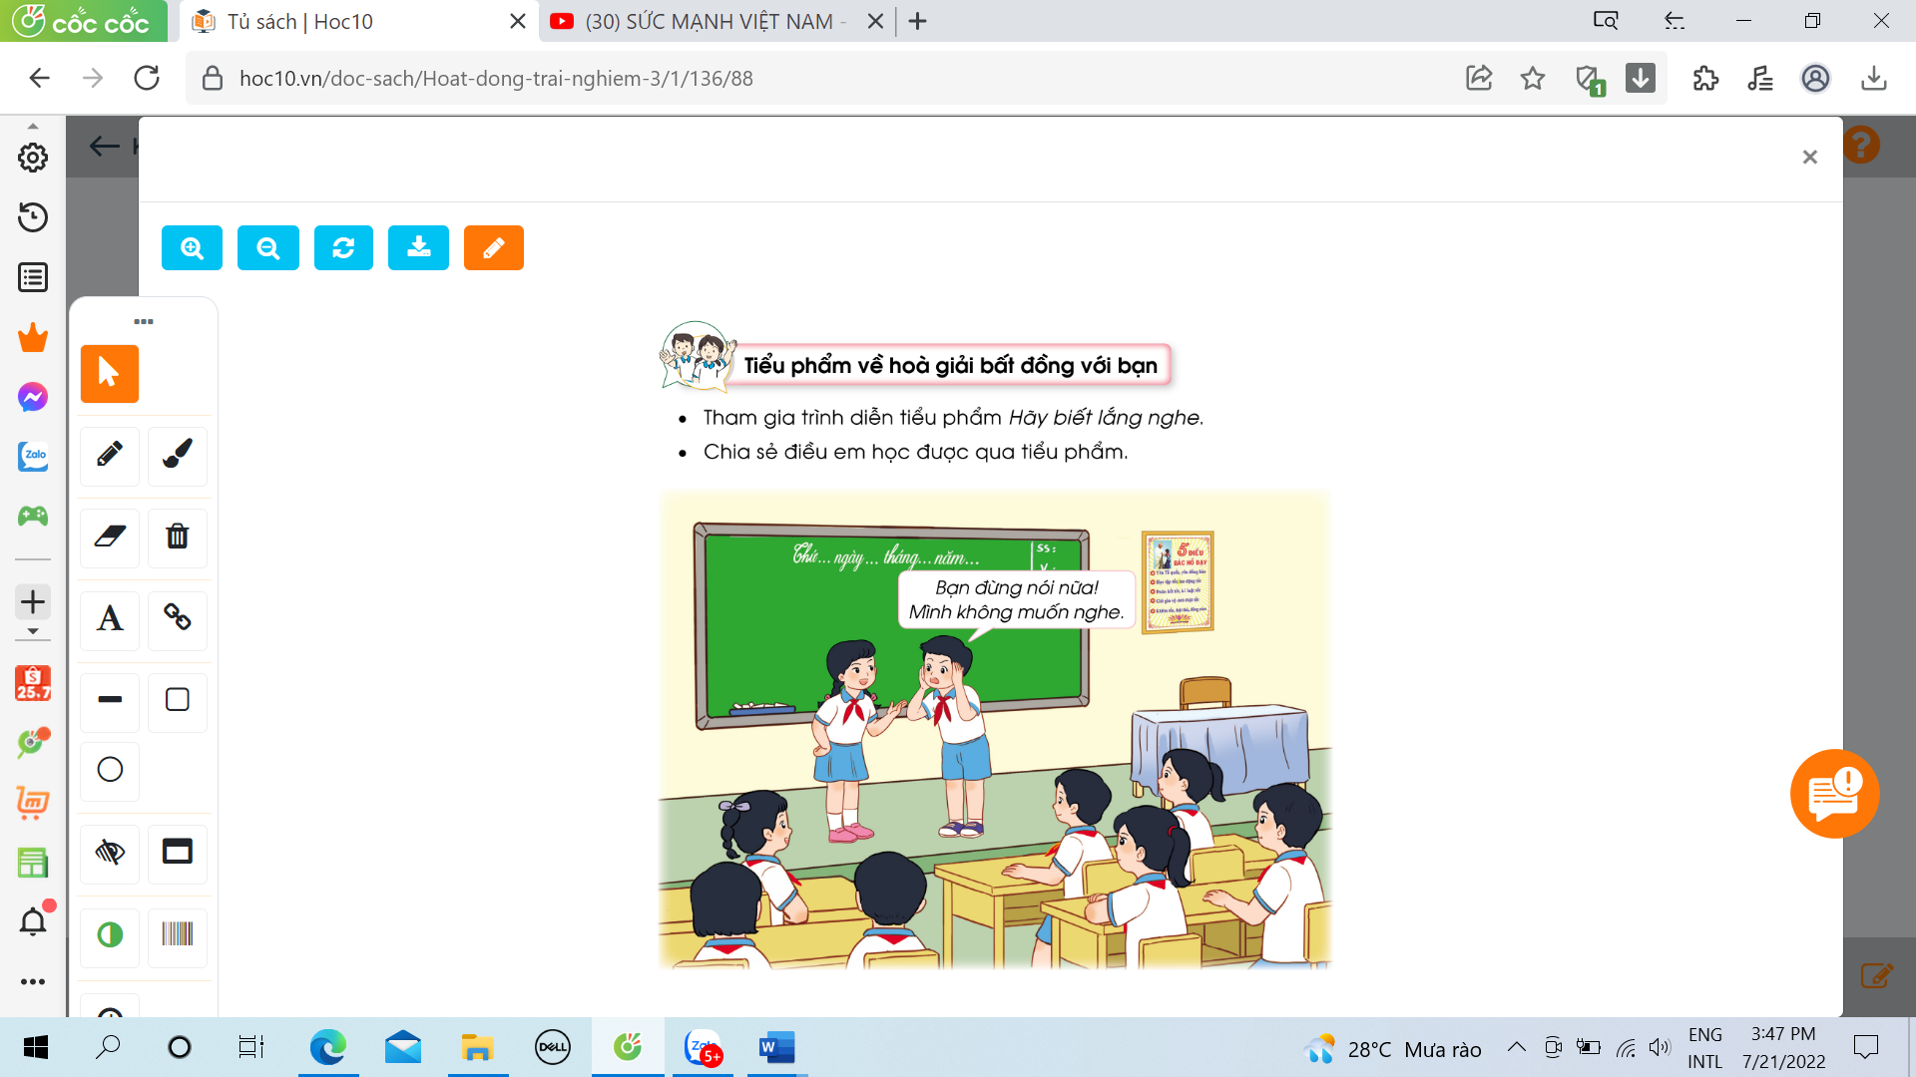  - GV mời HS nhận xét, nêu cảm nghĩ.  - GV nhận xét chung, khen ngợi sự tích cực tham gia của HS.  - GV hướng dẫn HS tự đánh giá kết quả đạt được sau khi tham gia các hoạt động của chủ đề “Em và những người bạn” vào trong vở thực hành. | - Tổ 1 trình diễn tiểu phẩm theo yêu cầu đã được phân công từ trước.  - Cả lớp xem và cùng cổ vũ các bạn trình diễn.  - HS nhận xét và nêu cảm nghĩ của bản thân về nội dung tiểu phẩm.  - HS lắng nghe, thực hiện.
4. Vận dụng.
- Mục tiêu:
+ Củng cố những kiến thức đã học trong tiết học để học sinh khắc sâu nội dung.
+ Vận dụng kiến thức đã học vào thực tiễn.
+ Tạo không khí vui vẻ, hào hứng, lưu luyến sau khi học sinh bài học.
- Cách tiến hành:
- GV nêu yêu cầu và hướng dẫn học sinh về nhà chuẩn bị cho chủ đề sau.  - Nhận xét sau tiết dạy, dặn dò về nhà. | - Học sinh tiếp nhận thông tin và chuẩn bị.  - HS lắng nghe, rút kinh nghiệm
IV. ĐIỀU CHỈNH SAU BÀI DẠY:
.......................................................................................................................................
.......................................................................................................................................
.......................................................................................................................................

